선한 일을 하면서 어리석은 사람들의 무지를 잠잠하게 하십시오. 이것이 하나님의 뜻이기 때문입니다. 벧전 2:15 (스페인어 성경 번역)
동역자님들의 선행이 무지로 말미암이 때로는 비난받고 모욕받더라도 하나님의 뜻이기에 순종하는 그 삶에서 모든 어리석은 자들의 무지가 함구되어질 것입니다.
바울선교교회에도 늘상 수군거림과 이유없는 비난들 속에 있곤합니다.
하지만 어떤 사역자도 그것에 대꾸하며 시간과 힘을 낭비하지 않음이 감사합니다.
그저 복음을 위해 할 일들을 묵묵히 하면서 하나님의 시간에 가려내질 진실의 모습들을 기대할 뿐이고 그 기대는 언제나 우리에게 이김을 줍니다.
감사하신 주님이십니다.

아구아디따의 바울선교교회는 이제 새벽기도회에 눈을 떠가는 사람들이 일어나고 있습니다.
늦은 시간까지 일터에서 가정에서 바쁜 생활로 지쳤으나, 새벽의 힘을 기대하며 하나님앞에 나아오는 사람들과 함께 기도하면서 하나님나라의 백성됨을 배워갑니다.
또한 토요일의 예배와 말씀을 위해 지역의 선교단체와 협력을 합니다.
청소년들이 청년 선교사님들과 하나님말씀을 배우는데 더욱 흥미를 가지게 되어 너무도 감사합니다.
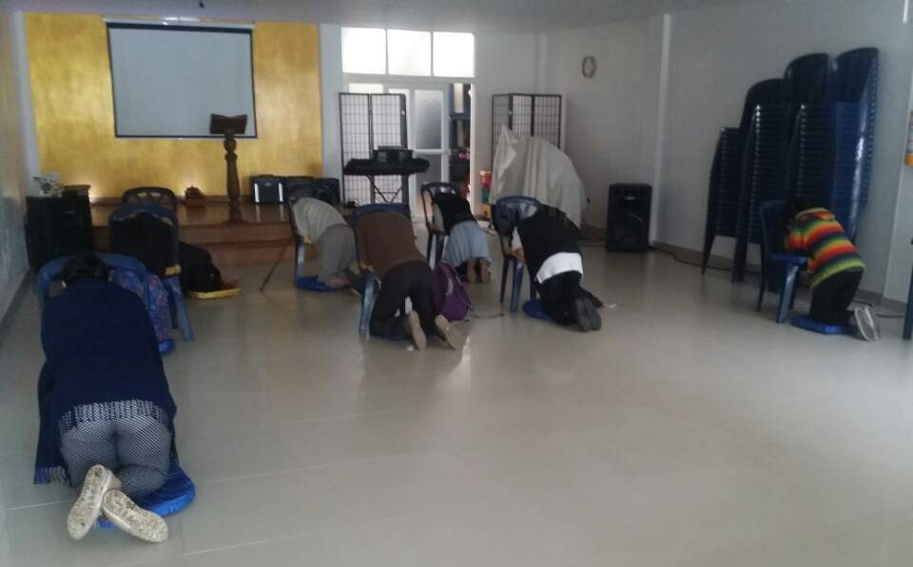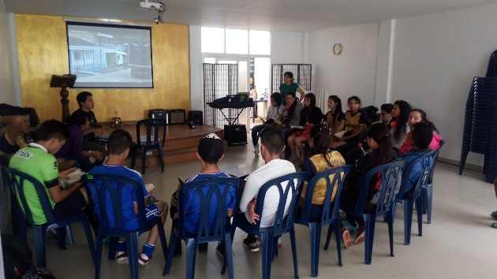

콜롬비아 모코아 지역의 홍수피해는 고국에서의 뉴스를 통해서도 많은 분들이 들으셨을 것 입니다.
저희 지역에서 버스로 약 11시간이 걸리는 곳인데, 한 밤중 일어난 산사태는 700여명의 사망자를 발생시켰습니다.
기아대책기구의 도움과 어린이 사역을 하고있는 콜롬비아 동역자들이 십시일반으로 모금을 해서 구스타보전도사가 직접 찾아가 지역교회와 함께 물품을 나눠주고 하나님의 말씀으로 위로의 시간을 갖고 왔습니다.
피해지역은 물과 전기가 끊기고 도시는 왼통 시체냄새와, 애타게 가족을 찾고 막막한 생계에 구조를 기다리는 사람들, 집채같은 돌더미에서 형체도 분간키 어려운 시신들로 가득할 뿐이었습니다.
준비한 구호물품들을 군부대의 도움으로 도시외곽의 피해지역들을 찾아가 늦은 저녁까지 나눠줬습니다.
너무도 많은 필요에 우리의 나눔이 모든 것을 채우지는 못하지만, 희망잃은 슬픈 눈동자에 아픔을 함께하는 그 사랑이 보여지기를 기도할 뿐 입니다.
그리고 이 재난을 통해 하나님의 구원을 다시 회복하고 갈망하는 은혜가 넘치기를 바랍니다.
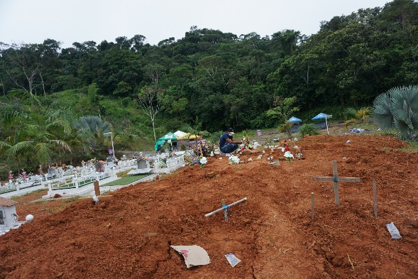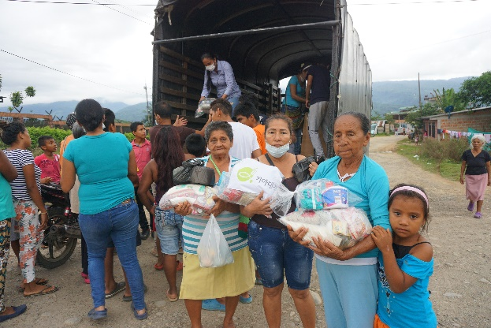
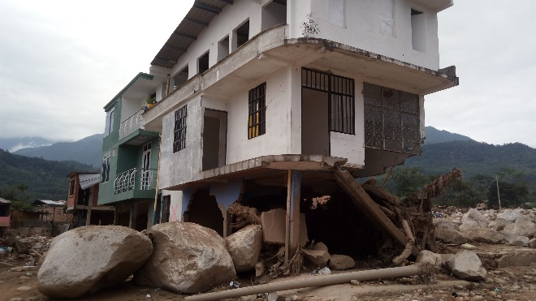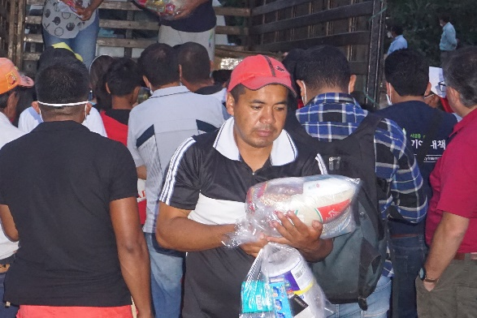

일년내내 찌는듯한 불볕더위의 미라도르 바울선교교회에 해갈이 찾아왔습니다.
너무도 더운 예배처소의 모습을 보고 워싱턴 성광교회에서 거실과 작은 학습실 사이의 벽을 털어낼 수 있도록 귀한 헌금을 보내주셨습니다.
또한 허 세림 장로님의 미라도르 바울선교교회를 위한 선교헌금은 자그마한 저희 모임에 늘 적시의 사랑으로 도착합니다.
이렇듯 지도엔 이름도 없는 작은 마을을 향한 끊임없는 사랑이 열대의 불볕더위도, 메말라 갈라지고만 심장도 해갈시키고 있습니다.
무엇보다도 어린이들이 말씀을 암송하는데 힘을 쏟고 있습니다.
공부, 숙제들의 단어가 이방언어같기만 한 우리 아이들이 성구들을 암송하고 말씀암송을 자랑하는 모습은 무엇보다도 큰 변화입니다.
오늘 조금 외우면 내일 말갛게 잊곤하는 아이들이 여러 주간 성구들을 암송하고 시험을 준비하고 있습니다.
오랜 시간의 투자에 변화같지도 않은 변화들로 보이겠지만, 작은 변화가 얼마나 큰 결과를 가져올지를 믿기에 감사의 마음으로 자랑드립니다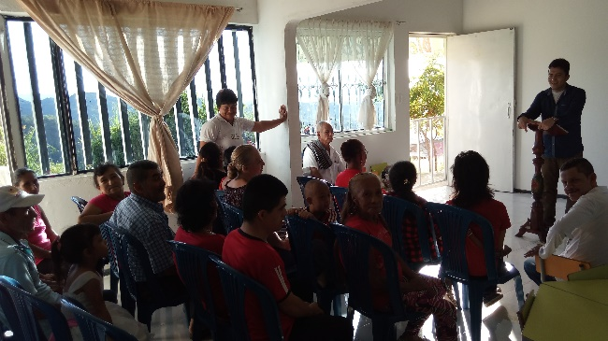 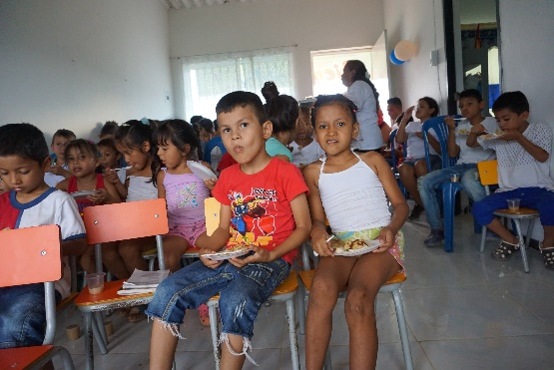

지난 오개월여 기간동안 가족들과 함께 할 수 있어서 감사합니다.
점차 병약해지시는 어머님의 모습에 때론 깊은 밤 깨어 어머님 얼굴을 보곤 했습니다.
하나님 주신 소명을 위해 한 길로 살아오셨던 결과가 난치병임이 싫지도 않으신지, 여전히 주님나라 이야기에는 눈을 반짝이시는 모습에 마음의 짐은 고국의 장롱속에 개어놓고 온 듯 합니다.
중보의 기도가 있기에 현장에서의 삶에 행복합니다.
행복한 길 가도록 허락해 주신 하나님과 그 길을 마음다해 함께 해 주시는 동역자님들께 감사드립니다.

1. 날마다 새 날의 일들을 보이시고 힘 주셔서 감사드립니다.
2. 동역자들이 많은 사역에도 불구하고 기쁨과 자원하는 마음으로 어린이와 성도들을 섬김에
감사드립니다.
3. 지역사회속에서 받는 사랑보다 주는 사랑이 더 완전한 사랑임을 교회가 알아가게 해 주심에
감사드립니다.

2017년 6월 1일 콜롬비아에서 김 혜 정 선교사 올림

